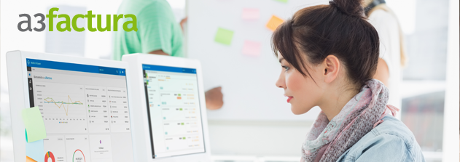
Estimado Nombre,
En [Nombre asesoría] le queremos dar a conocer a3factura, un programa de facturación online que le facilita el intercambio de información con nuestro despacho, evitando desplazamientos y posibles descuidos o errores.
Ya no necesitará crear manualmente las facturas en Excel, Word, PDF o acordarse de enviarnos los documentos a tiempo. Simplemente usted crea la factura y a3factura se encarga de todo lo demás.

Ventajas de trabajar con a3factura
MÁS FACILIDAD
Crear la factura y listo. La documentación estará conectada con nuestro despacho de forma totalmente automatizada.
MÁS CONTROL DEL NEGOCIO
Siga la evolución de su negocio y tenga siempre la información clave a primera vista para identificar con agilidad oportunidades y riesgos.
TOTAL ACCESIBILIDAD
Su información estará siempre segura y disponible desde cualquier lugar y en cualquier momento.

a3factura está disponible en dos versiones para adaptarse a las necesidades de cada empresa. Para más información sobre este programa de facturación, puede visitar la web www.a3factura.com, donde hay la posibilidad de probarlo de forma gratuita durante 1 mes.
Si tiene cualquier consulta, no dude en ponerse en contacto con nosotros. Estaremos encantados de asesorarle sobre esta u otras cuestiones.
Reciba un cordial saludo,

Nombre Apellido Apellido
NOMBRE ASESORÍA
Tel. 000 000 000.

